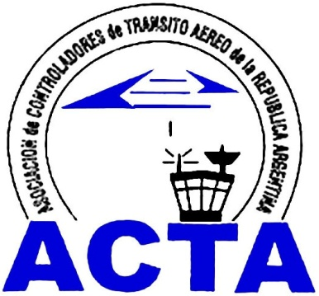
Hacia la Aviación Civil, JUNTOS.
INFO ACTA (01/09)
Buenos Aires, 02 de Enero de 2009.
La Comisión Directiva de ACTA tiene el agrado de informar a todos sus socios del Cronograma Electoral para las elecciones del Período 2009-2013, además de la publicación por este medio lo haremos por los medios legales estipulados a tal fin, a saber:
1.- 06 de Febrero 2009: Asamblea Extraordinaria a realizarse en Venezuela 2365, Ciudad Autónoma de Buenos Aires, a las 16:00 horas, con el objeto de elegir a la Junta Electoral Nacional integrada por socios de la entidad.
2.- 17 de Febrero 2009: Convocatoria a Elecciones de Comisión Directiva y Comisión Revisora de Cuentas para el Período 2009-2013, para el día 27 de Abril de 2009.
3.- 10 de Marzo 2009: Cierre de plazo para la presentación de Listas con Candidatos.
4.- 27 de Abril 2009: Elecciones de Comisión Directiva y Comisión Revisora de Cuentas para el período 2009-2013, a realizarse en Venezuela 2365, Ciudad Autónoma de Buenos Aires, en el horario de 09:00 a 18:00 horas.
Cualquier inquietud hacerla llegar vía e-mail: elecciones2009@actara.org.ar.
COMISION DIRECTIVA DE ACTA

ACTA representa a los Controladores de Tránsito Aéreo en la República Argentina siendo miembro permanente de la IFATCA. www.actara.org.ar

